РОССИЙСКИЙ УНИВЕРСИТЕТ ДРУЖБЫ НАРОДОВ
Факультет физико-математических и естественных наук
Кафедра прикладной информатики и теории вероятностей

ОТЧЕТ
по ПРАКТИЧЕСКОЙ работе № 6
дисциплина: Построение и анализ
моделей беспроводных сетей 5G/6G

Студент:
Кубасов Владимир Юрьевич
ст.б. 1132249516
Группа:
НФИмд-01-24
Преподаватель:
Молчанов Дмитрий Александрович
Самуйлов Андрей Константинович

МОСКВА
2024г.
Цель работы:
Исследование среднего показателя интерференции на основании ранее полученных формул и результатов.

Выполнение работы
1. Получите графики зависимости среднего значения интерференции от параметров (направленности антенн α, плотностей интерферирующих устройств λ_I) на случайно выбранном АУ используя формулу Кэмбелла при предположениях, что
поле блокеров – Пуассоновское с некоторой плотностью λ_B, используя модель
FSPL, предположив дополнительно излучаемую мощность антенны БС – 23 дБм,
усиления на передаче и приеме – 10 дБ, радиус области интерференции – 1 км.
Проанализируйте полученные кривые. Что происходит с интерференцией при
изменении параметров и почему?
2. Предположите, что блокеры отсутствуют (λ_B=0). Получите результаты и сравните с пунктом 1. Что происходит с интерференцией? Каково влияние блокеров на интерференцию?
3. Рассмотрите системы с всенаправленными антеннами. Посчитайте среднее значение интерференции и поясните полученные результаты.

Для начала получим необходимые формулы:
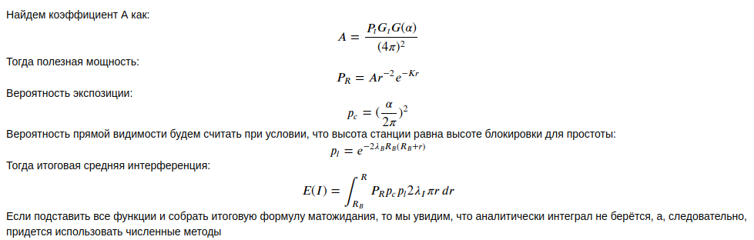
Далее опишем необходимые функции из приведённого выше фрагмента:

Листинг программы:
linear = lambda x: 10 ** (x / 10);
alpha = 0.4;
pc = lambda alpha : (alpha / 2 / math.pi) ** 2;
k = 0.1;
K = 0.3;
A = lambda alpha : linear(2 / (1 - math.cos(alpha / 2) + k * (1 + math.cos(alpha / 2)))) * linear(10) * linear(23) / (4 * math.pi) ** 2;
Pr = lambda r : r ** (-2) * math.exp(-K * r);
lmbdB = 0.2;
Rb = 1.5;
pl = lambda r : math.exp(-2 * lmbdB * Rb * (Rb + r));
R = 1000;
underIntEI = lambda r: Pr(r) * pl(r) * 2 * math.pi * r;

По формулам видно, что мы считаем случайной величиной только расстояние, остальные показатели считаем константными. В таком случае всё необходимое было вынесено из-под интеграла для дальнейшей вариации, итоговый результат формировался далее.
Листинг программы:
POINTS = 1000;
def getByAngle():
lmbdI = 0.2;
angles = np.linspace(1, 2 * math.pi, POINTS);
result = np.zeros(POINTS);
for i in range(POINTS):
alpha = angles[i];
(result[i], scale) = scipy.integrate.quad(underIntEI, Rb, R);
result[i] *= pc(alpha) * lmbdI * A(alpha);
plt.plot(angles, result);
plt.xlabel("Значения углов направленности антенны");
plt.ylabel("Показатель среднего значения интерференции");
plt.title("Средняя интерференция в зависимости от угла направленности антенны");
plt.grid();

getByAngle();
plt.show();

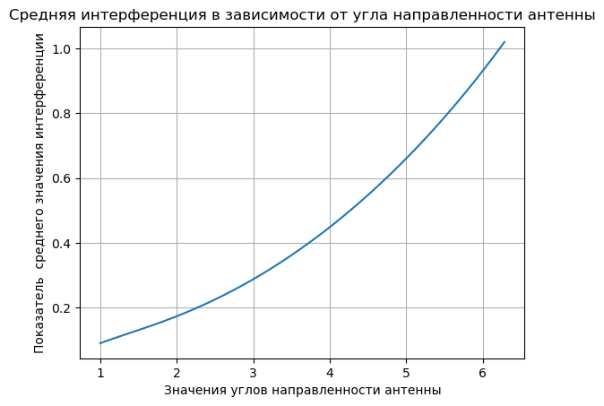
В данном пункте я пытался выводить график в зависимости сначала константного усиления (то есть при G = const), затем для первой модели усиления (без потерь на боковые лепестки, однако именно учёт потерь на боковые лепестки дал приемлемую картину.
Далее получим аналогичный график для изменения плотности интерферирующих устройств:

Листинг программы:
def getByLambdaI():
alpha = 0.6;
result = np.zeros(POINTS);
lmbdsI = np.linspace(0, 1, POINTS);
for i in range(POINTS):
(result[i], scale) = scipy.integrate.quad(underIntEI, Rb, R);
result[i] *= pc(alpha) * lmbdsI[i] * A(alpha);

plt.plot(lmbdsI, result);
plt.xlabel("Значения плотности интерферирующих устройств");
plt.ylabel("Показатель среднего значения интерференции");
plt.title("Средняя интерференция в зависимости от плотности интерферирующих устройств");
plt.grid();
getByLambdaI();
plt.show();

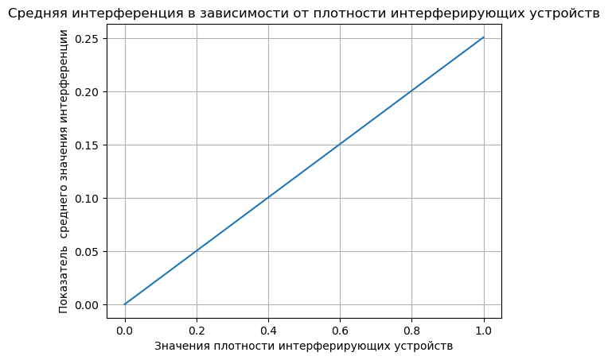
Так как плотность интерферирующих устройств выносится из-под интеграла и является линейным значением, то логично здесь было ожидать линейное увеличение мат ожидания.

Далее исключаем блокировки из данных вычислений, т. к. код составлялся с помощью встроенных функций «Копировать» + «Вставить», то листинг не привожу.

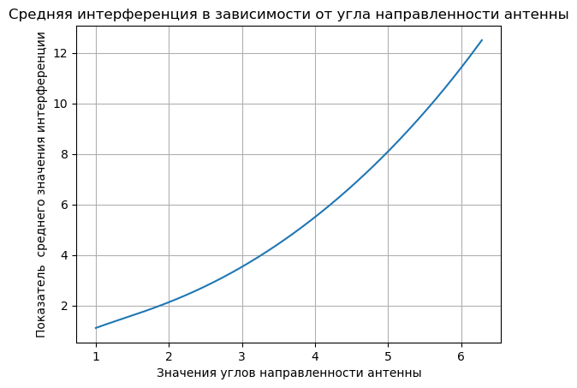
Сама функция не изменилась, однако резко выросли значения интерференции. Обосновать это можно достаточно просто. Ввиду того, что блокировки аналогично воздействовали как на сигнал, так и на помехи, то исключение блокировок привело к резкому росту интерференции на приёмнике. Далее для плотности интерферирующих устройств:

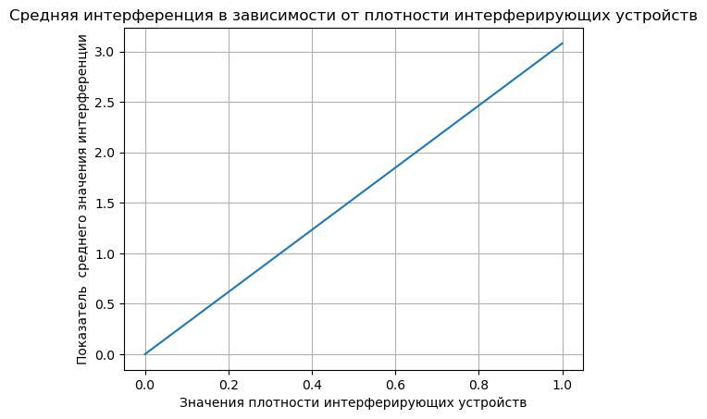
Аналогично предыдущему графику. Произошёл резкий рост значений ввиду исключения блокировок.
Далее для большей наглядности был введён 3D график для взаимного воздействия как изменений направленности угла, так и плотности интерферирующих устройств.

Листинг программы:
angles = np.linspace(1, 2 * math.pi, POINTS);
lmbdsI = np.linspace(0, 1, POINTS);
X, Y = np.meshgrid(angles, lmbdsI);
result = np.zeros((POINTS, POINTS));
(temp, scale) = scipy.integrate.quad(underIntEI, Rb, R);
for i in range(POINTS):
for j in range(POINTS):
result[i][j] = temp * pc(X[i][j]) * Y[i][j] * A(X[i][j]);
fig = plt.figure(figsize=(15, 15));
ax = fig.add_subplot(111, projection='3d');
scatter = ax.plot_surface(X, Y, result, cmap='plasma');
cbar = plt.colorbar(scatter, ax=ax, shrink=0.5, aspect=10);
ax.set_xlabel('Угол направленности антенн');
ax.set_ylabel('Плотность интерферирующих объектов');
ax.set_zlabel('Среднее значение интерференции');
plt.show();

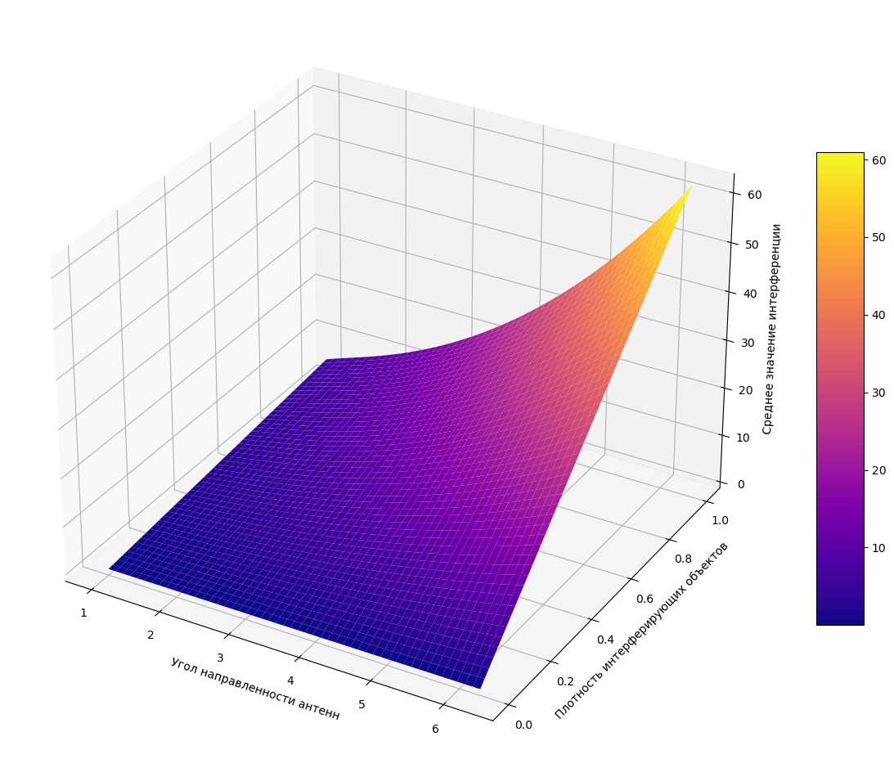
Здесь уже более точно видно воздействие обеих изменяемых величин на показатель интерференции. Далее, попробуем вернуть блокирующие объекты и отследить изменение экстремума средней интерференции (по коду снова копипаста, поэтому, не прикладываю):

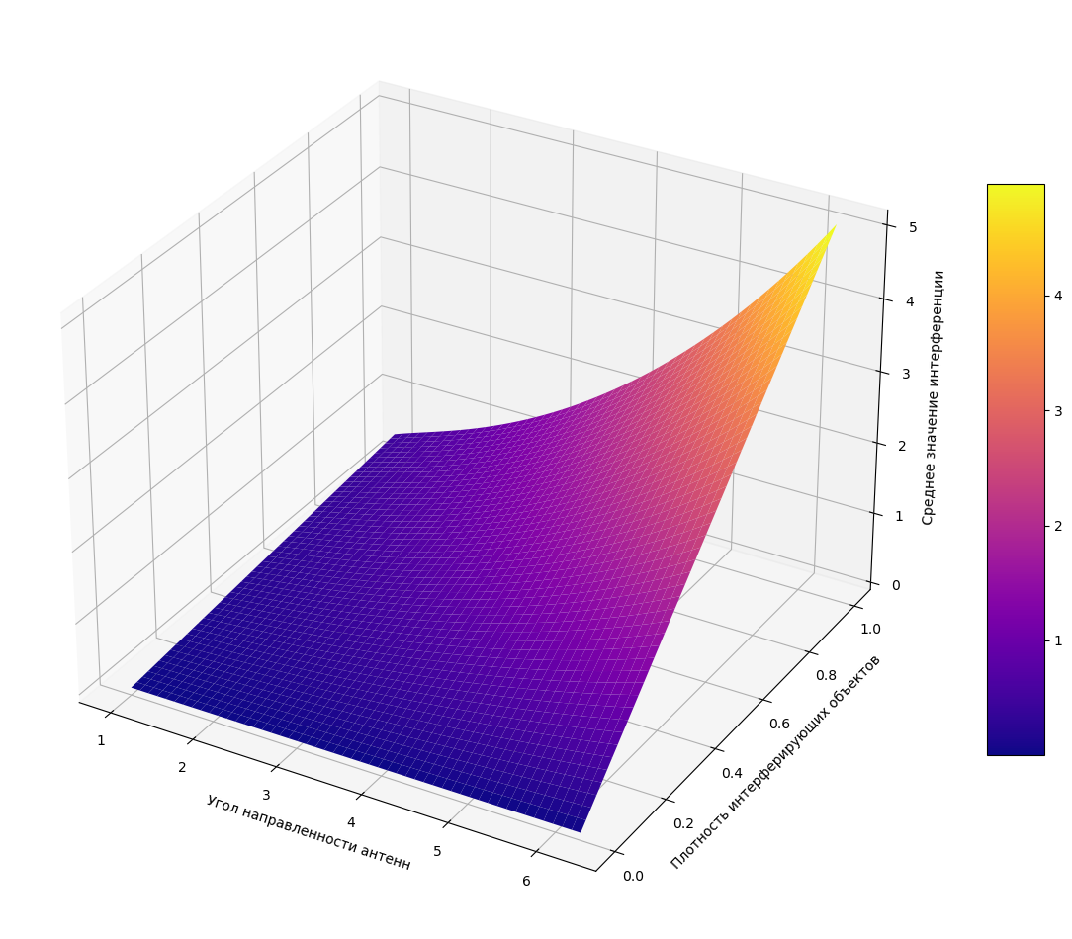
Можно заметить, что отсутствие блокировок уменьшило мат ожидание интерференции почти в 12 раз, что достаточно ощутимо. В отсутствие блокирующих объектов, например, при отсутствии различной инфраструктуры, связь была бы ощутимо проблемнее. Так что в данном случае, блокировки играют нам на руку.

Выводы:
По данной лабораторной работе можно сделать вывод, что, во-первых, показатель интерференции сложная функция от других различных моделей, а следовательно, она так же будет изменяться при изменении моделей распространения сигнала в среде и изменении группы понижающих коэффициентов.
Во-вторых, достаточное количество блокирующих объектов может помочь в обеспечении более качественных услуг связи ввиду уменьшения ими интерференции.

